Universidad de Sevilla  
Escuela Técnica Superior de Ingeniería Informática

Grupo G2-23

**Historial del proyecto**



Grado en Ingeniería Informática – Ingeniería del Software  
Proceso de Software y Gestión 2

Curso 2020 – 2021

|  |  |
| --- | --- |
| **Fecha** | **Versión** |
| <05/04/2021> | V01r01 |

**Control de Versiones**

|  |  |  |
| --- | --- | --- |
| **Fecha** | **Versión** | **Descripción** |
| <05/04/2021> | v01r01 | Sprint retrospective |

# Sprint Retrospective

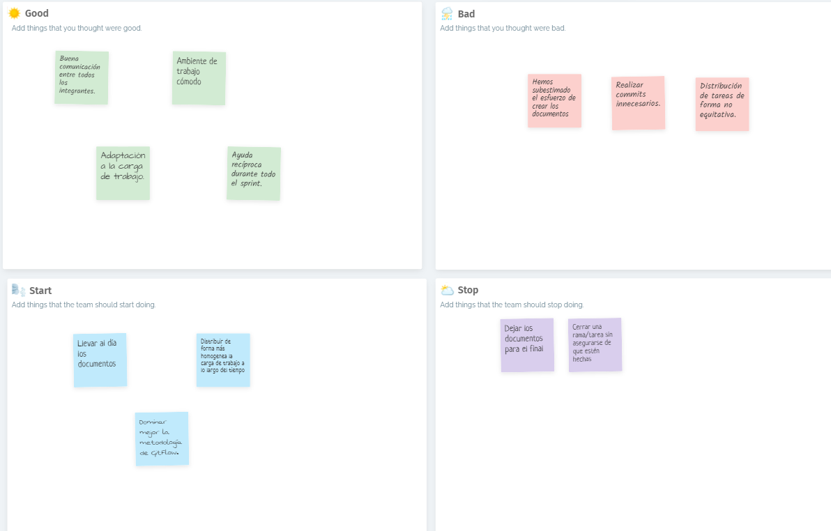Después de reunirse todo el equipo de desarrollo se ha llegado a la conclusión de que el sprint en general ha ido bien, ha habido una buena comunicación entre los desarrolladores y un buen ambiente de trabajo. Hubo problemas con la estimación y distribución del trabajo y eso ha llevado a que tengamos que realizar unas buenas prácticas, como se puede observar en la imagen siguiente.